职业卫生技术报告相关信息公示表
用人单位名称 | 台州艾纳特电子有限公司
用人单位地址 | 玉环经济开发区谢公路3号
用人单位联系人 | 赵燕
技术服务项目组人员 | 邵志程、沈彬玲、倪晓林、王春云等
现场调查人员 | 邵志程、沈彬玲
现场采样/检测人员 | 邵志程、沈彬玲
用人单位陪同人 | 赵燕
采样/检测时间 | 2022年09月06日-08日
报告出具日期 | 2022年10月31日
现场调查、现场采样/检测的图像影像资料 | 详见附件
注：《职业卫生技术服务机构管理办法》第三十一条规定：职业卫生技术服务机构应当自出具职业卫生技术报告之日起二十个工作日内，在本单位网站上公开技术报告相关信息。

用人单位名称 | 台州艾纳特电子有限公司 |  | 拍照日期 | 2022.09.06-08
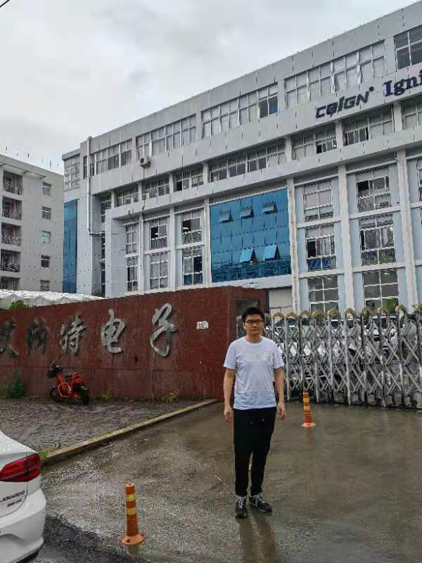 |  | 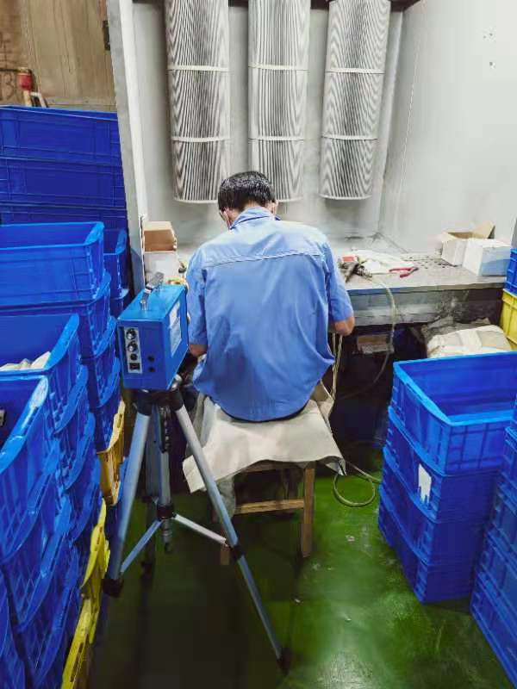
企业大门处 |  | 二车间磨胶岗位
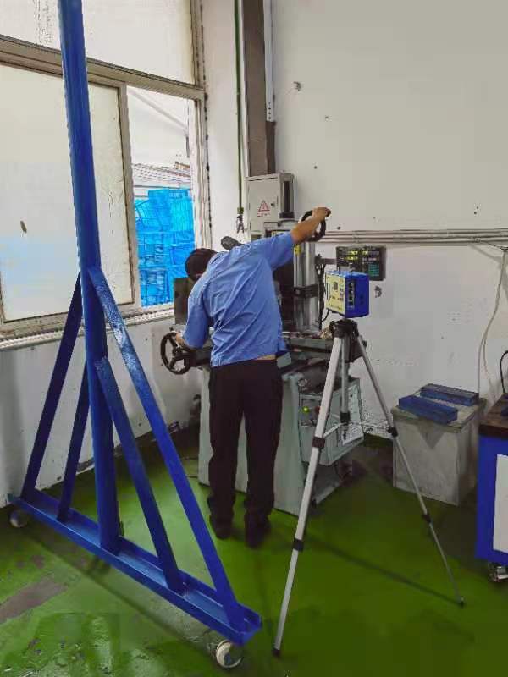 |  | 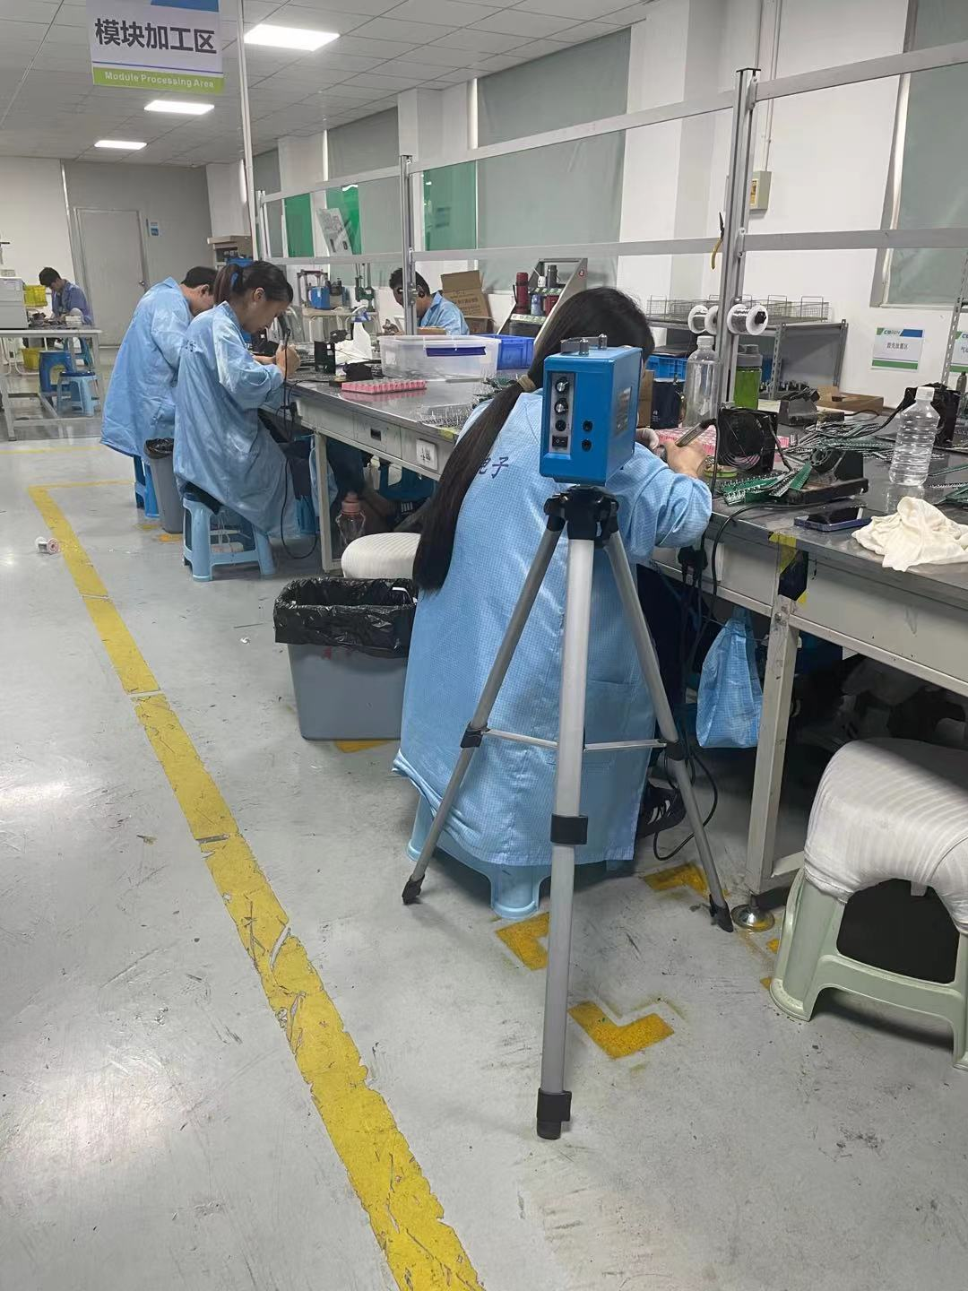
二车间工艺磨岗位 |  | 四车间焊锡岗位
技术服务过程影像记录

